**ПРАВИТЕЛЬСТВО РОССИЙСКОЙ ФЕДЕРАЦИИ**

**НАЦИОНАЛЬНЫЙ ИССЛЕДОВАТЕЛЬСКИЙ УНИВЕРСИТЕТ**

**«ВЫСШАЯ ШКОЛА ЭКОНОМИКИ»**

Факультет компьютерных наук

Образовательная программа бакалавриата «Программная инженерия»

|  |  |  |  |  |
| --- | --- | --- | --- | --- |
| СОГЛАСОВАНО  Научный руководитель,  старший преподаватель ДПИ ФКН  ___________________ М.И. Фомичев  «___» _____________ 2020 г. | |  | УТВЕРЖДАЮ  Академический руководитель образовательной программы «Программная инженерия»,  профессор ДПИ ФКН, канд. техн. наук  __________________ В.В. Шилов  «___» _____________ 2020 г. | |
| |  |  | | --- | --- | | Подп. и дата |  | | Инв. № дубл. |  | | Взам. инв. № |  | | Подп. и дата |  | | Инв. № подл. |  | | **ПРОГРАММА ДЛЯ ПОСТРОЕНИЯ СЕЧЕНИЙ В ДОПОЛНЕННОЙ РЕАЛЬНОСТИ**  **Руководство оператора**  **ЛИСТ УТВЕРЖДЕНИЯ**  **RU.17701729.04.01-01 34 01-1-ЛУ** | | | | | | |
|  | |  | | | | |
| Исполнитель:  студент группы БПИ191  ______________/В.И. Беловицкий/  «__» _________ 2020 г. | | | | |
|  | | | | | | |
|  | | | | |  | |

**Москва 2020**

|  |  |  |
| --- | --- | --- |
| УТВЕРЖДЕН  RU.17701729.04.01-01 34 01-1-ЛУ |  |  |
| |  |  | | --- | --- | | Подп. и дата |  | | Инв. № дубл. |  | | Взам. инв. № |  | | Подп. и дата |  | | Инв. № подл. |  | | **ПРОГРАММА ДЛЯ ПОСТРОЕНИЯ СЕЧЕНИЙ В ДОПОЛНЕННОЙ РЕАЛЬНОСТИ**  **Руководство оператора**  **RU.17701729.04.01-01 34 01-1**  **Листов 11** | | |
|  | | |

**Москва 2020**

**СОДЕРЖАНИЕ**

1. НАЗНАЧЕНИЕ ПРОГРАММЫ 3

1.1. Наименование программы 3

1.2. Функциональное назначение 3

1.3. Эксплуатационное назначение 3

2. УСЛОВИЯ ВЫПОЛНЕНИЯ ПРОГРАММЫ 4

2.1. Минимальный состав аппаратных средств 4

2.2. Минимальный состав программных средств 4

2.3. Требования к персоналу (пользователю) 4

3. ВЫПОЛНЕНИЕ ПРОГРАММЫ 5

3.1. Установка и запуск программы 5

3.2. Распечатка QR-кодов 5

3.3. Работа с приложением 6

3.3.1. Работа с интерфейсом 6

3.3.2. Взаимодействие с фигурами 7

ЛИСТ РЕГИСТРАЦИИ ИЗМЕНЕНИЙ 11

1. НАЗНАЧЕНИЕ ПРОГРАММЫ
   1. Наименование программы

Наименование программы – RaymarchAR.

RaymarchAR – мобильное Android-приложение, позволяющее визуализировать сечение, вычитание, смешивание и объединение двух или трех геометрических объемных фигур в дополненной реальности.

* 1. Функциональное назначение

Функциональным назначением мобильного Android-приложения RaymarchAR является построение сечений, вычитаний, смешиваний и объединений двух или трех геометрических объемных фигур с помощью технологий Raymarching и дополненной реальности с использованием отслеживаемых QR-кодов.

* 1. Эксплуатационное назначение

Мобильное Android-приложение RaymarchAR впервые предоставляет возможность использования технологий Raymarching и дополненной реальности для широкой аудитории пользователей. Ранее сочетание данных технологий было доступно только профессионалам на стационарных ПК, поскольку не было решения для мобильных устройств.

Приложение используется для задач визуализации пересечения трехмерных объектов, формы которых могут быть заданы в виде шара, куба, тора или призмы. Данные задачи актуальны в сферах технологий, науки, искусства, материаловедения, образования. Предлагаемое решение является дешевым экспресс-методом, не требующим мощных ресурсов, в случае практического применения в производственной практике. В образовательных целях реализуемые возможности визуализации способствуют развитию пространственного мышления, как в области точных наук, так и в сфере искусства.

1. УСЛОВИЯ ВЫПОЛНЕНИЯ ПРОГРАММЫ
   1. Минимальный состав аппаратных средств

Минимальный состав технических средств для надежной и бесперебойной работы программы:

* мобильное устройство на базе операционной системы Android версии не менее 7.0 Nougat (API level 24);
* процессор Snapdragon 435 или выше;
* основная камера мобильного устройства с разрешением не менее 2,0 Мп;
* 1,0 гигабайт (ГБ) оперативной памяти;
* 0,3 гигабайта (ГБ) пространства на постоянном запоминающем устройстве;
* струйный или лазерный принтер.
  1. Минимальный состав программных средств

Разработка программы проводилась с помощью следующих программных средств:

* операционная система Microsoft Windows 10;
* установленный Microsoft .NET Framework 4.0;
* Unity 2019.3.0a8 (64-bit) или выше;
* Unity Hub;
* Vuforia SDK.

Для работы приложения со стороны пользователя необходим следующий состав программных средств:

* файл установки мобильного приложения RaymarchAR.apk;
* программа для работы с принтером.
  1. Требования к персоналу (пользователю)

Для эксплуатации программы необходим один человек, обладающий опытом работы с мобильным устройством на базе операционной системы Android, владеющий навыками работы со струйным или лазерным принтером и программным обеспечением, позволяющим работать с принтером.

1. ВЫПОЛНЕНИЕ ПРОГРАММЫ
   1. Установка и запуск программы

Для начала работы с программой необходимо установить приложение RaymarchAR на мобильное устройство, удовлетворяющее минимальным техническим требованиям. Для этого установите файл RaymarchAR.apk. Необходимо дождаться окончания установки.

Для того чтобы запустить приложение, необходимо найти иконку приложения на рабочем столе мобильного устройства и нажать на нее.

* 1. Распечатка QR-кодов

Для работы с программой необходимо скачать и распечатать QR-коды. Для этого нужно нажать на кнопку с изображением знака вопроса в нижнем правом углу экрана. Откроется панель с информацией о программе (рис. 1).

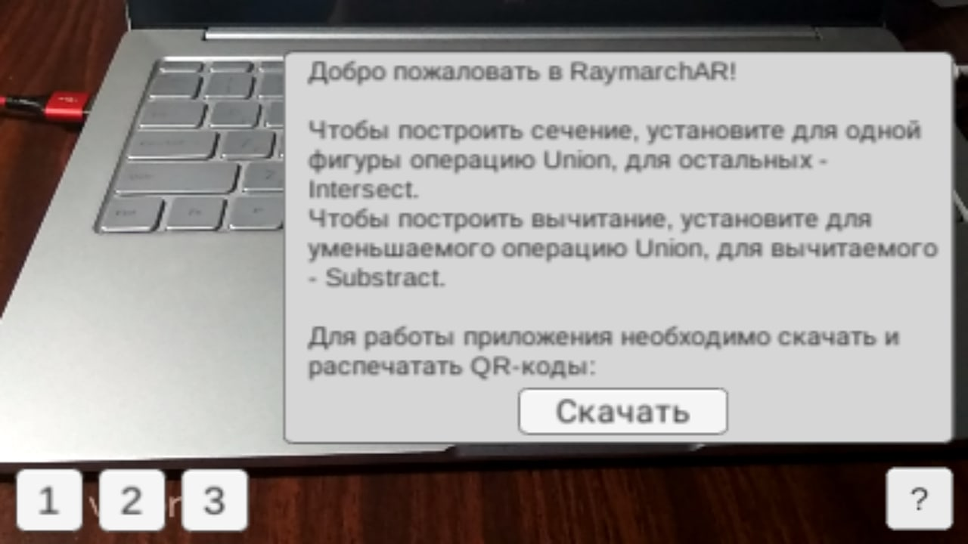

Рисунок 1 – Информационная панель

Далее необходимо нажать на кнопку с надписью «Скачать». В мобильном устройстве откроется ссылка (https://github.com/vbelovitsky/RaymarchAR/tree/master/QR-codes) в Интернет-браузере по умолчанию. Необходимо скачать представленные файлы с расширением .jpg и распечатать их с помощью струйного или лазерного принтера.

Размер каждого распечатанного QR-кода должен составлять не менее 7 × 7 см. Пример QR-кода представлен на рис. 2.



Рисунок 2 – QR-код для первой фигуры

* 1. Работа с приложением
     1. Работа с интерфейсом

Основной интерфейс приложения, кнопочное меню, представлен на рис. 3.

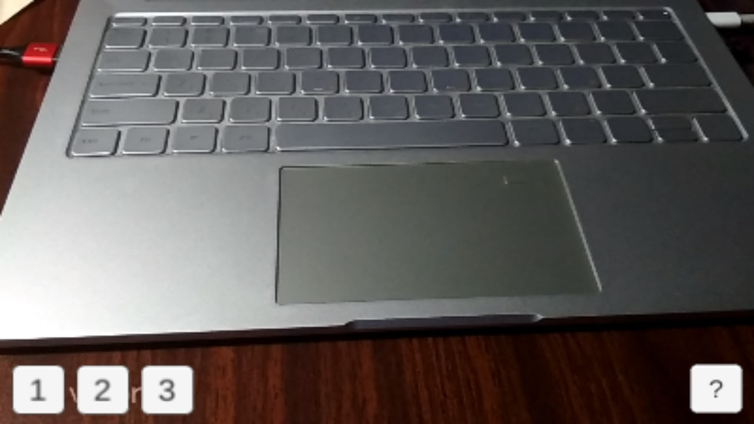

Рисунок 3 – Кнопочное меню

Панель управления параметрами фигуры представлена на рис. 4.

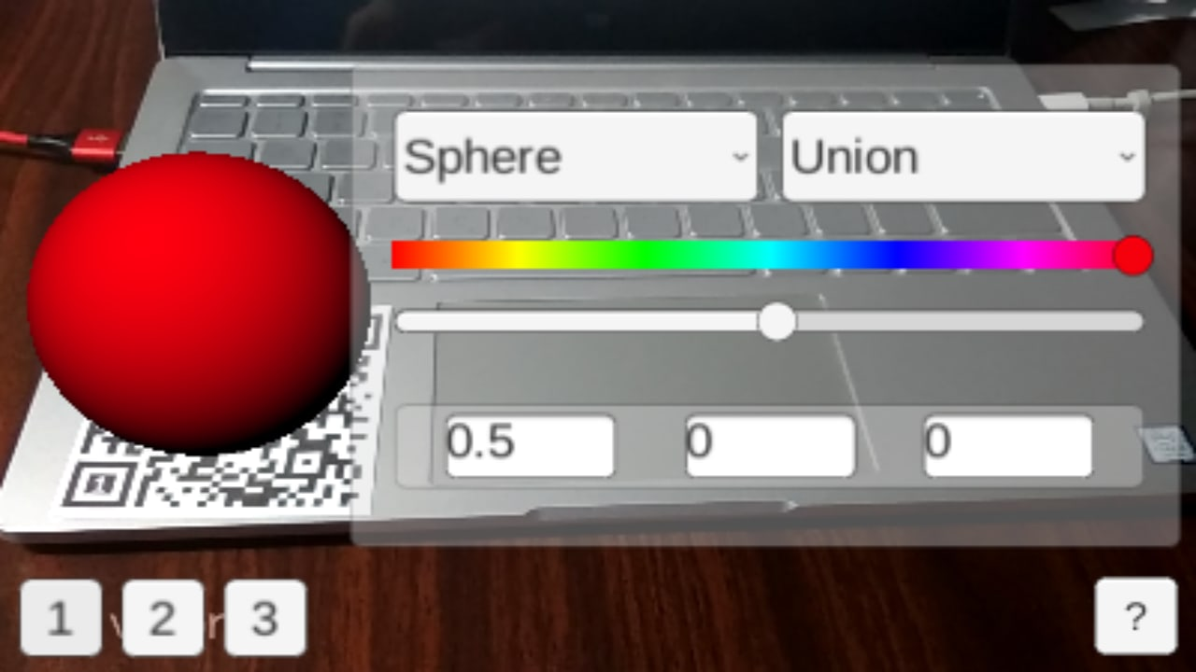

Рисунок 4 – Панель управления параметрами фигуры. В данном случае открыта панель для управления параметрами фигуры, привязанной к первому QR-коду

Информационная панель была представлена на рис. 1.

* + 1. Взаимодействие с фигурами

Далее приведен пример работы с приложением, демонстрирующий все доступные функции.

При нажатии на кнопку с цифрой 1, 2 или 3 должна открываться соответствующая панель для управления параметрами фигуры. Нажмем на кнопку с цифрой 3: должна открыться панель для управления параметрами зеленого тора (рис. 5.).

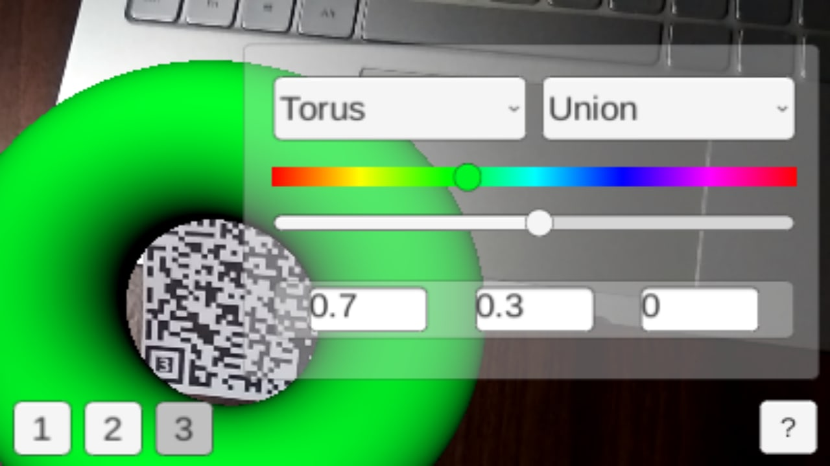

Рисунок 5 – Нажатие на кнопку с цифрой 3. Открывается панель для управления фигуры для QR-кода с цифрой 3

Теперь можно редактировать параметры фигуры для данного QR-кода.

При взаимодействии с панелью для управления параметрами фигуры должен изменяться любой параметр фигуры, который был изменен пользователем. В данный момент открыта панель для управления фигурой, прикрепленной к третьему QR-коду (см. рис. 5). В выпадающем списке для выбора типа фигуры выберем Sphere (рис. 6).

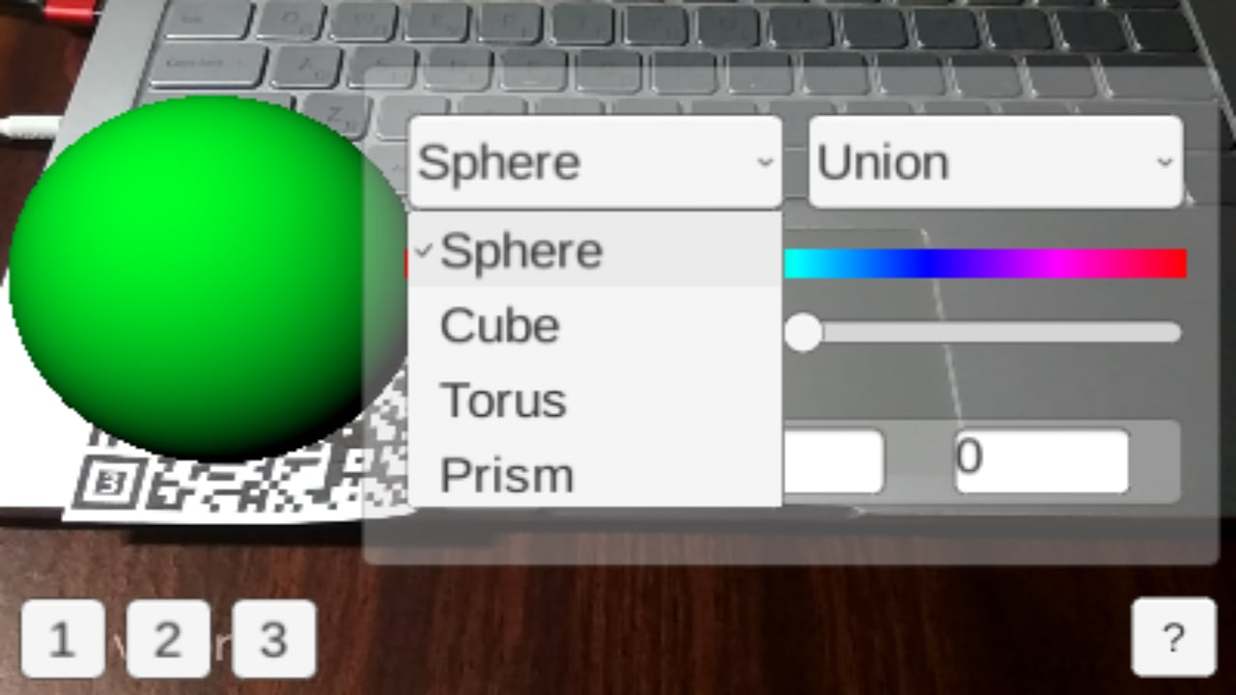

Рисунок 6 – Тест изменения типа фигуры

Тип фигуры успешно изменен. Поменяем цвет фигуры с помощью слайдера и введем новое значения для радиуса сферы (рис 7.).

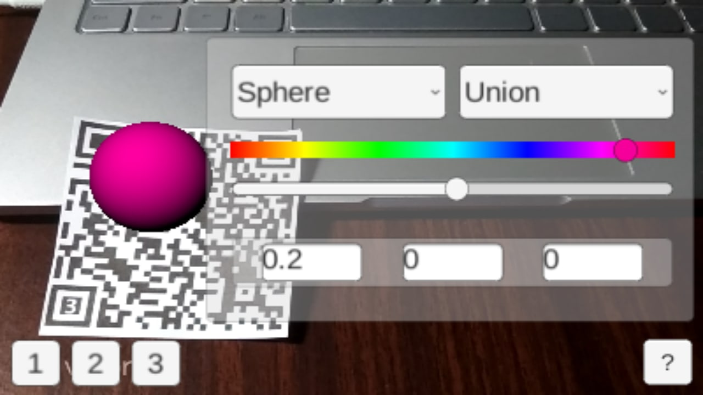

Рисунок 7 – Изменение цвета сферы с зеленого на розовый и уменьшение радиуса

Цвет и радиус фигуры успешно изменены. Выбор операции для фигуры и силы смешивания будет продемонстрирован ниже.

На экране устройства должна отображаться визуализация нескольких фигур с учетом примененных к ним операций. Добавим в поле зрения камеры второй QR-код и изменим операцию для сферы (см. рис. 7) на Substract (рис. 8).

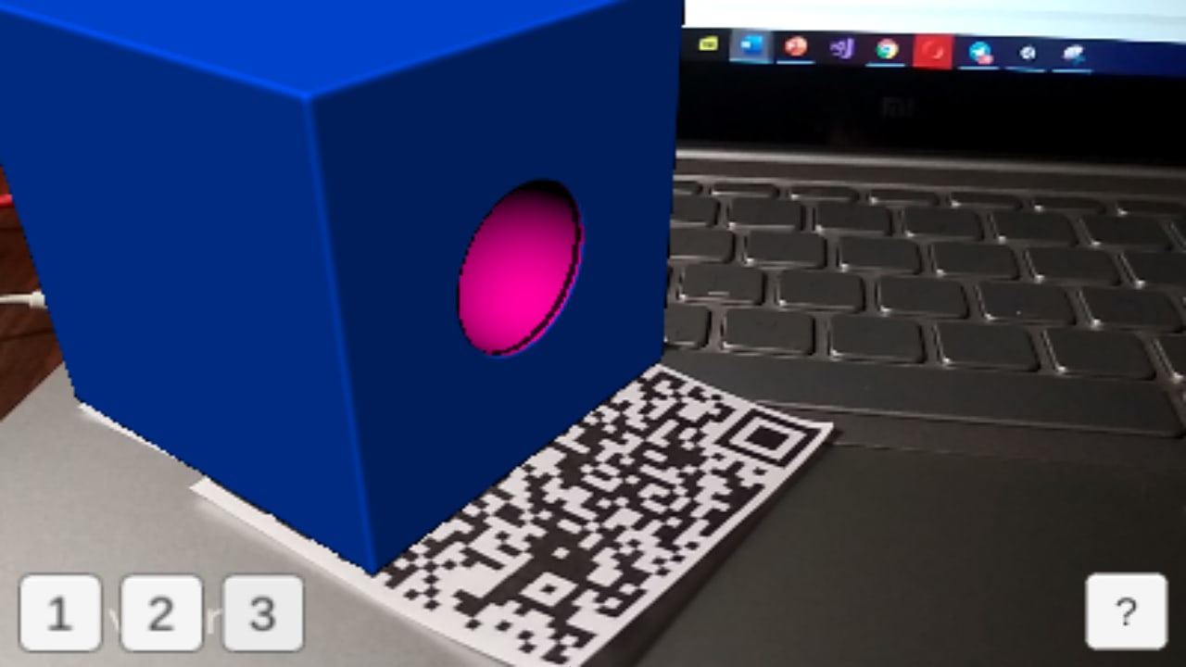

Рисунок 8 – Построение вычитания: из синего куба вычитается розовая сфера

Вычитание построено успешно. Поменяем операцию для сферы на Intersect и увеличим радиус для наглядности (рис. 9.)

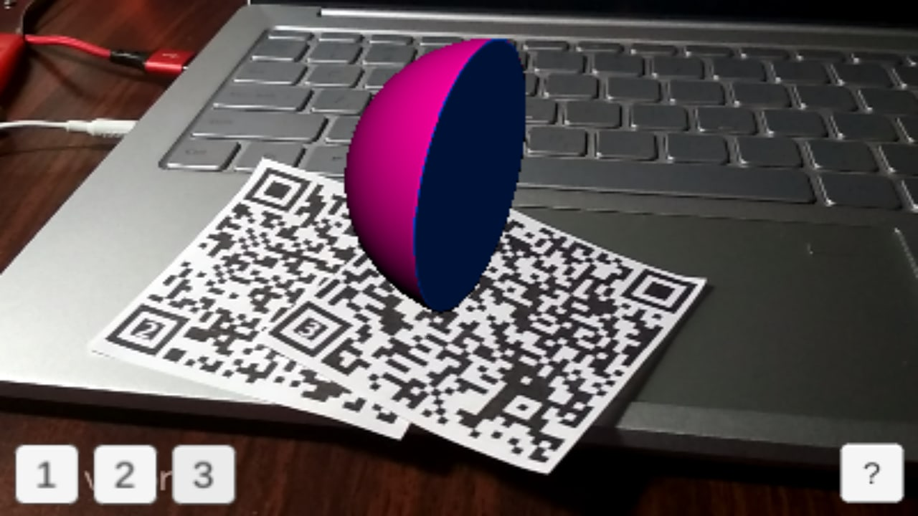

Рисунок 9 – Построение пересечения синего куба с розовой сферой

Пересечение успешно построено. Применим последнюю доступную операцию – Blend. Поменяем операцию для сферы на Blend (рис. 10.).

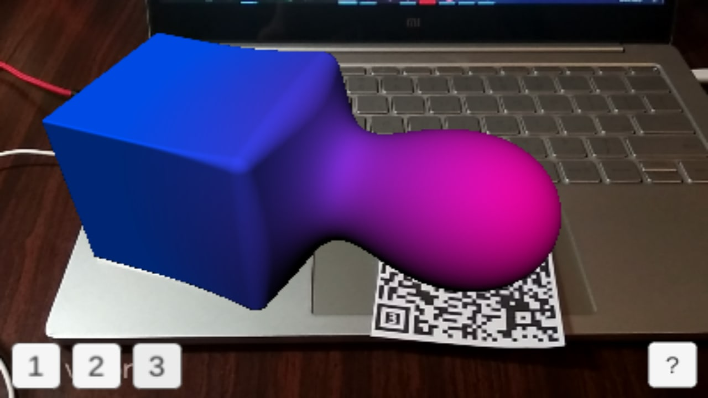

Рисунок 10 – Смешивание синего куба и розовой сферы

Смешивание успешно построено. Увеличим силу смешивания, переместив ручку серого слайдера (см. рис 7.) максимально вправо (рис. 11).

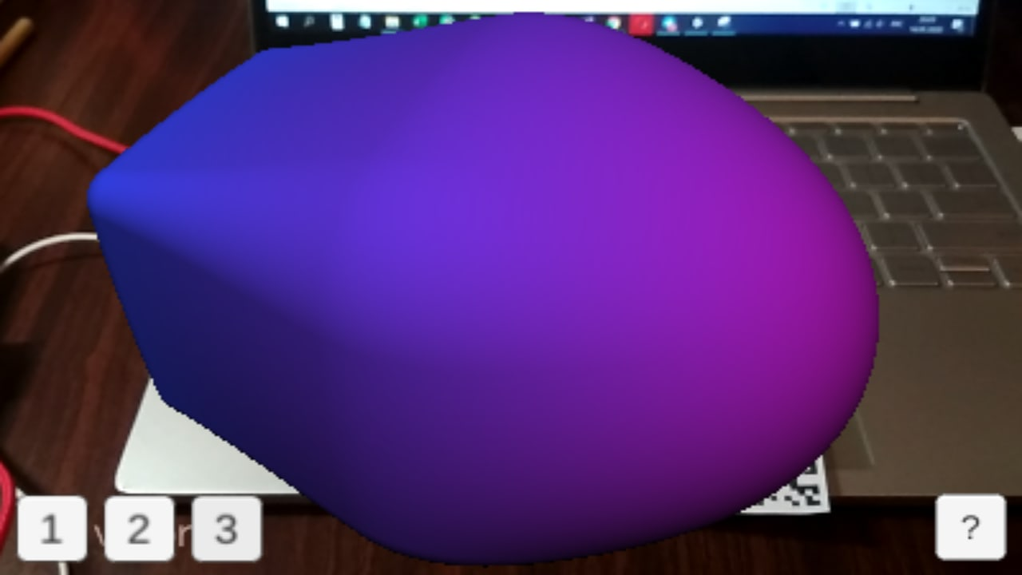

Рисунок 11 – Сильное смешивание синего куба и розовой сферы

Сила смешивания успешно изменена.

На этом описание всего доступного набора возможностей программы завершен.

Конец руководства.

ЛИСТ РЕГИСТРАЦИИ ИЗМЕНЕНИЙ

|  |  |  |  |  |  |  |  |  |  |
| --- | --- | --- | --- | --- | --- | --- | --- | --- | --- |
| Изм. | Номера листов (страниц) | | | | Всего листов (страниц) в документе | № документа | Входящий № сопрово-дитель-ного документа и дата | Подпись | Дата |
| измененных | замененных | новых | аннулированных |
|  |  |  |  |  |  |  |  |  |  |
|  |  |  |  |  |  |  |  |  |  |
|  |  |  |  |  |  |  |  |  |  |
|  |  |  |  |  |  |  |  |  |  |
|  |  |  |  |  |  |  |  |  |  |
|  |  |  |  |  |  |  |  |  |  |
|  |  |  |  |  |  |  |  |  |  |
|  |  |  |  |  |  |  |  |  |  |
|  |  |  |  |  |  |  |  |  |  |
|  |  |  |  |  |  |  |  |  |  |
|  |  |  |  |  |  |  |  |  |  |
|  |  |  |  |  |  |  |  |  |  |
|  |  |  |  |  |  |  |  |  |  |
|  |  |  |  |  |  |  |  |  |  |
|  |  |  |  |  |  |  |  |  |  |
|  |  |  |  |  |  |  |  |  |  |
|  |  |  |  |  |  |  |  |  |  |
|  |  |  |  |  |  |  |  |  |  |
|  |  |  |  |  |  |  |  |  |  |
|  |  |  |  |  |  |  |  |  |  |
|  |  |  |  |  |  |  |  |  |  |
|  |  |  |  |  |  |  |  |  |  |
|  |  |  |  |  |  |  |  |  |  |